ӘОЖ 637.05
ЕТ ӨНІМДЕРІН ӨНДІРУДЕ СОЯЛЫҚ АҚУЫЗДАРЫН ҚОЛДАНУ
Аманова Ш.С.,РhD докторант АТУ,Серікбаева А.Н.,магистр,
Алтынбек Д, Ержан У., 2 курс студенттері. Алматы қ, ҚР, amanova_sh@mail.ru
Адамның қалыпты өсуін және дамуын қамтамасыз ететін, аурулардың алдын алуға жағдай жасайтын, өмірді ұзартатын, жұмысқа қабілеттілікті арттыратын және қоршаған ортаға адамдардың қалыптасуы үшін жағдай жасайтын, тұрғындардың денсаулығын анықтайтын маңызды факторлардың бірі пайдалы тағам болып табылады.
Ақуыздардың адам тағамында ерекше орынға ие екені мәлім. Ақуыз субклеткалы қосылым құрылымдарының құрылуына әсер етеді, ағза және қоршаған ішкі орта арасында ауысуды қамтамасыз етеді; ағзаның жұмыс істеуі үшін қажетті химиялық реакцияларды байланыстырады және реттейді [1].
Жануар ақуыздары әлемдегі тамақтанудың дәстүрлі рационында ең құнды көзі болып табылады, маңызды мәселені– ақуызбен байытылған, жаңа жоғарғы сапалы ет өсімдік өнімдерді құру мәселесін шешу қажет.
Байыту жолымен дәстүрлі емес шикізаттардан алынатын (ақуыз, минералды заттар, полиқанықпаған май қышқылдары, тағам талшықтары, витаминдер және т.б.), кейбір жеткіліксіз компоненттермен байытылған тағам өнімдерін өндіру, ең алдымен, күнделікті тамақтануда тұрақты қолданылатын және тұрғындардың барлық топтарына қол жетімді массалық тұтынылатын өнімдер арқасында бұл мәселе жартылай шешілді. Оларға көбіне еттер де жатады. Ет өнімдері адам тамағының ажырамас және ауыстырылмайтын бөлігін құрайды.Адам ағзасының қалыпты жұмыс атқаруы үшін қажетті болып табылатын, адам тағамындағы ет және ет өнімдерін тұтыну толыққұнды ақуыз, май, минералды және экстрактивті заттар, витаминдер көзі қызметін атқарады.
Бұл өнімдердің жақсы дәмдік сипаттамасының және салыстырмалы жоғарғы емес құнының үйлесімділігі тұтынушылардың сенімін жаулап алды.
Бірақ, жер тұрғындарын ақуыздармен жаһандық қамтамасыз ету болжамы, яғни қазіргі жүзжылдықта өнімдерді ақуыздық теңгеріммен қамтамасыз ету тек өсімдік және жануар ақуызын қосқан кезде ғана жетуіміз мүмкін екендігін көрсетіп тұр. Жетекші гигиенист-ғалымдардың еңбектерінде бір жануар немесе өсімдік тағамының құрамындағы ақуыздың, олардың қолайлы қатынастағы қоспасына қарағанда биологиялық құндылығының төмен болатыны көрсетілген.
Осыған байланысты тағамдық ақуыздың жетіспеушілігін шешудің негізгі жолы ол өсімдік шикізаты негізінде құрамында протеин жоғары болатын өнім құру болып табылады. Перспективті шикізат ресурстарының ішінде ғалымдар соңғы он жылдықта сояны белгіледі.
Соя – құрамында негізгі аминқышқылдары бар өсімдіктен жасалғанжалғыз өнім, ол оның бірегейлігін көрсетеді («өсімдік еті»). Адам тағамында және жануарлар мен құстар рационында соялық өнімдер негізгі теңдестірілген майлы-ақуызды-көмірсулы компоненттер болып табылады. Соялық өнімдер қолданылмаса көптеген аймақтарда тамақтану құрылымы теңдестірілмеген және толыққұнды емес болады.
Соя өзінің өте сирек химиялық құрамы бойынша бұршақ дақылдарының ішінде жақсы сіңімділікте ерекше орын алады: құрамындағы майдың мөлшерімен (20% дейін және жоғары) және құрамындағы толыққұнды ақуызбен (40% дейін және жоғары) салыстырғанда [2].
Бұршақ дақылдарының химиялық құрамының салыстырмалы талдауы, құрамындағы ақуызы және ауыстырылмайтын аминқышқылдары бойынша соя көп артықшылыққа ие екенін көрсетті (1-кесте).

1-кесте – Бұршақты дақылдардың химиялық құрамы (%)
Көрсеткіш | Соя | Горох | Фасоль | Чечевица
Су | 12,0 | 14,0 | 14,0 | 14,0
Ақуыз | 34,9 | 23,0 | 22,3 | 24,8
Майлар | 17,3 | 1,2 | 1,7 | 1,7
Көмірсулар (жалпы) | 26,5 | 53,3 | 54,5 | 1,1
оның ішінде:  моно-  дисахаридтер | 9,0 | 4,2 | 4,5 | 2,9
крахмал | 2,5 | 46,5 | 43,4 | 39,8
Клетчатка | 4,3 | 5,7 | 3,9 | 3,7
Күлділік | 5,0 | 2,8 | 3,6 | 2,7
Витаминдер, мг/100г  b-каротин | 0,07 | 0,07 | 0,02 | 0,03
В₁ | 0,94 | 0,81 | 0,50 | 0,50
В₂ | 0,22 | 0,15 | 0,18 | 0,21
РР | 2,20 | 2,20 | 2,10 | 1,80
С | 0 | 0 | 0 | 0
Соялық ақуыз аминқышқылдар бойынша, сонымен қатар ауыстырылмайтындар бойынша да жақсы теңдестірілген. Соялық ақуыздарды тұтынғаннан кейін қан құрамындағы холестерин деңгейінің анық түскенін байқауға болады, сондықтан оны мақсатты түрде артық салмақты адамдар, сонымен қатар сүт өнімдерін тұтына алмайтын адамдаррационында қолданады. Сояның құрамында ағзаның өмірлік әрекетіне қажетті витаминдер мен минералдар: Е витамині, В витаминінің барлық жиынтығы, калий, цинк, железо, фосфор болады.
Соялық ақуыздың нәрлілік сапасы негізгі үш фактор бойынша анықталады:
- ауыстырылмайтын аминқышқылдар құрамымен, олар өсімдік ақуыздарының ішінде құнды, жануар ақузын еске түсіреді және азық-түлік ауыл шаруашылық ұйымы мен дүниежүзілік денсаулық сақтау ұйымдарының(ФАО/ВОЗ) ұсыныстарын толық қанағаттандырады;
- сіңімділігімен, олар эквивалентті, ал кейде сүт және ет ақуызынан жоғары болады;
- ақуыздың жоғарғы тиімділігімен, адам ағзасының физиологиялық сұранысын қанағаттандыру үшін жеткілікті құрамындағы минералды заттарменвитаминдер [3].
Негізгі соя бұршақтарын өндірушілер

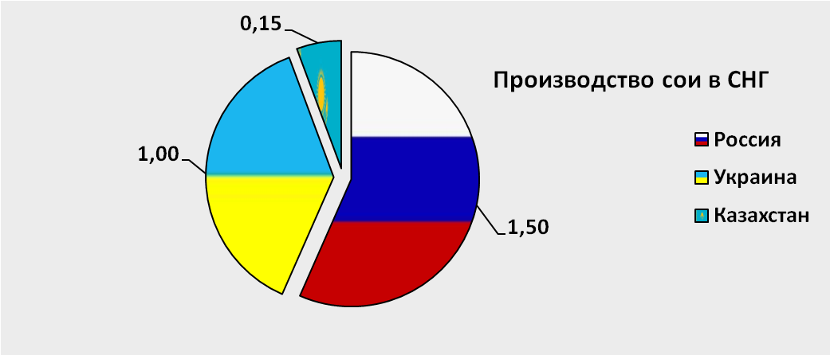
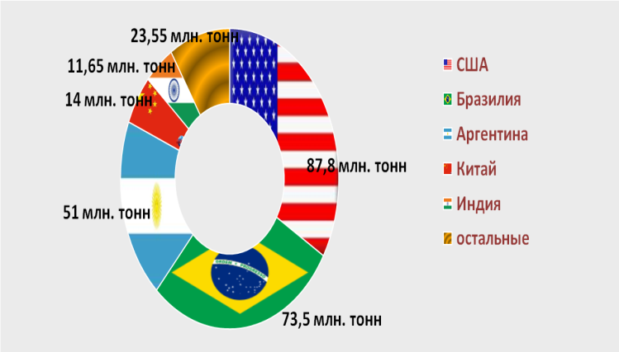
Қазақстанда және ТМД елдерінде соялық өнімдер тағам өндірісінің әр түрлі салаларында кең қолданылады. Етті қайта өңдейтін кәсіпорындардағы соя ұны мынадай соя ақуызының қасиеттерімен анықталады, яғни майғындау және тұрақтандыру қабілеті, су және май адсорбциясы, гелтүзгіш қабілеті, ет фаршымен құрылымдық байланысы.
Қолданылатын соя ұнының, сонымен қатар басқа да соя өнімдерінің мөлшері және тұрпаты ет шикізатының сапасына байланысты болады.
- бұлшықет ақуыздарымен соя ақуыздарының сәйкестігі, ол дайын өнімнің ақуыздық құрамының жалпы биологиялық құндылығын жоғарылатады;
- соя ақуыздарының дәмдік-ароматтық сипаттамасының бейтараптылығы және олардың рецептуралық өнімдердегі әр түрлі шикізаттар түрлерімен үйлесімділігі.
- жоғарғы функционалды-технологиялық сипаттамалардың – майғындаудың, ылғалды ұстау және гелтүзгіштік қабілетінің, эмульсионды жүйелердің тұрақтандырғыш реологиялық сипаттамасының болуы;
- жануартектілердің ақуыздарымен салыстырғанда гидратталған формада бұл өнімдер құны салыстырмалы төмен болады.
Бұл қабілеттер соялық ақуыз ингредиенттерін ет өнімдерінің рецептурасына енгізуге және биологиялық құндылығы жағынан дәстүрлі өнімдерге, әсіресе, қымбат жануартекті шикізаттарды аймақтық қолдануда орын бермейтін, жоғарғы сапалы дайын өнімдер алуға мүмкіндік береді. Соя ақуызымен дайындалатын өнімдер массалық тұтынуда құны жағынан қол жетімді және тамақтану рационындағы ақуыз жетіспеушілігін толықтыруға мүмкіндік береді.
Әдебиеттер тізімі
- Салаватулина, P.M. Рекомендации по применению соевых белков фирмы «АДМ» / P.M. Салаватулина // Мясная индустрия.-1996.-№5.-С.17-18.
- Соя: химический состав и использование/ Под редакцией академика РАСХН, д-ра с.-х. наук В.М.Лукомца.-Майкоп: ОАО «Полиграф-ЮГ», 2012-432с.
- Родина, Т.Г. Дегустационный анализ продуктов/ Т.Г. Родина, Г.А. Вукс-М.: Колос, 1994.-160с.

